ITTFA BELGRAD
2014
TURİZM FUARI
SONUÇ RAPORU
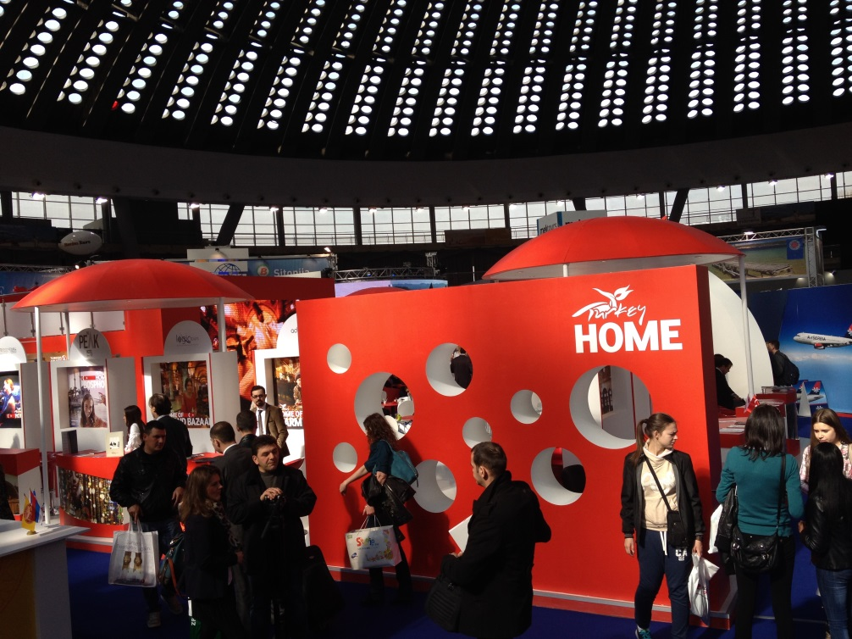

TÜRSAB ITTFA BELGRAD 2014 TURİZM FUAR RAPORU
Türkiye Seyahat Acentaları Birliği (TÜRSAB) bu yıl 27 Şubat - 2 Mart tarihleri arasında Sırbistan’ın Başkenti Belgrad’da 36’ıncı kez düzenlenen ITTFA Belgrad Uluslararası Turizm Fuarı’na ilişkin fuar sonuç raporunu açıkladı.
SIRBİSTAN EKONOMİSİ
Nüfusu 7 milyon 200 bin seviyesinde olan Sırbistan’ın temel ekonomik girdilerini tarım, madencilik ve gıda sektörü oluşturuyor. IMF verilerine göre 2013 yılsonu itibariyle 43,7 milyar dolarlık gayri safi yurtiçi hasılaya sahip olan Sırbistan’da kişi başına düşen ortalama gelir ise 6017 dolar seviyesinde bulunuyor.
Dünya Seyahat ve Turizm Konseyi (WTTC) verilerine göre; 2011 yılı itibariyle Sırbistan’da turizm sektörünün ülkenin Gayri Safi Yurtiçi Hasılası’na sağladığı direkt katkı yüzde 1,8 düzeyinde bulunurken destek olduğu diğer sektörlerle birlikte turizmin oluşturduğu ekonomik büyüklük Sırbistan ekonomisinin yüzde 5,4’üne karşılık geliyor. WTTC verilerine göre turizm sektörünün doğrudan istihdam sağladığı kişi sayısı 32 bin 100 kişi düzeyinde bulunurken ülkedeki toplam istihdamın yüzde 2,4’ünü oluşturuyor.
SIRBİSTAN’DAN TÜRKİYE’YE TALEP ARTIYOR
Sırbistan’dan ülkemize gelen yabancı ziyaretçi sayısı son yıllarda ciddi oranda arttı. Ülkemiz 2010 yılında 113 bin 465 Sırbistan vatandaşını ağırlarken 2011 yılında bu sayı yüzde 21,57’lik artışla 137 bin 934’e yükseldi. 2012 yılında yüzde 14,23’lük artış yakaladığımız Sırbistan pazarında 2013 yılındaki artış oranı ise yüzde 7,88 düzeyinde oldu.
SIRBİSTAN’DAN TÜRKİYE’YE GELEN TURİST SAYISI
2010 | 2011 | 2012 | 2013
113 465 | 137 934 | 157 568 | 169 988
Kaynak: Kültür ve Turizm Bakanlığı
Sırbistan’dan Türkiye’ye yönelik artan talep 2014 yılının ilk ayında da kendisini gösterdi. Kültür ve Turizm Bakanlığı tarafından açıklanan Ocak 2014 dönemi verilerine göre; Sırbistan’dan ülkemize gelen ziyaretçi sayısı 2013 yılının aynı dönemine göre yüzde 12,56 oranında artarak 5 bin 708’den 6 bin 425’e yükseldi.
SIRBİSTAN'DAN TÜRKİYE'YE GELEN ZİYARETÇİ SAYISI (OCAK)
 | YILLAR |  |  | % DEĞİŞİM ORANI
MİLLİYET | 2012 | 2013 | 2014 | 2013/2012 | 2014/2013
SIRBİSTAN | 4 595 | 5 708 | 6 425 | 24,22 | 12,56

Kaynak: Kültür ve Turizm Bakanlığı

SIRP TURİSTLERİN TERCİHİ DENİZ-KUM-GÜNEŞ
Kültür ve Turizm Bakanlığı Tanıtma Genel Müdürlüğü tarafından açıklanan Pazar Araştırmaları Raporu’na göre; Türkiye’ye gelen Sırbistanlı turistlerin tatil tercihinde ilk sırayı deniz-kum-güneş alıyor. Sırp turistlerin Türkiye’yi ikinci tercih nedeni ise kültür turları oluyor.
Sırbistan’dan gelen ziyaretçilerin tatil tercihinde geçtiğimiz yıllarda öne çıkan destinasyonlar ise Antalya (Alanya, Kemer), İstanbul, Kuşadası, Marmaris, Çeşme ve Bodrum olarak sıralandı.
2014’TE BODRUM’A TALEPTE CİDDİ ARTIŞ BEKLENİYOR
Türkiye Cumhuriyeti Belgrad Büyükelçisi Mehmet Kemal Bozay, Türk Lirası’nın döviz kurları karşısında yaşadığı değer kaybının 2014 yılında Sırbistan pazarına olumlu bir şekilde yansıyacağını belirtirken Belgrad Kültür ve Tanıtma Ataşesi Derya Polat da Türk dizilerinin Sırbistan’dan Türkiye’ye olan turistik talebi olumlu yönde etkilemeye devam edeceğini belirtti. Derya Polat, 2014 yılında Sırbistan’dan Türkiye’ye gelecek turist sayısında yüzde 20’ye yakın yükselme beklendiğini, özellikle Bodrum’a olan talepte ciddi artış yaşandığını kaydetti.
SIRBİSTAN’A TÜRK TURİST İLGİSİ YÜKSELİYOR

Vizesiz gidilebilen ülkeler arasında olması nedeniyle Türk turistlerin Sırbistan’a yönelik talebi de son yıllarda artıyor. Sırbistan Ulusal İstatistik Ofisi tarafından açıklanan verilere göre; 2007 yılında Sırbistan’a giden Türk turist sayısı 13 bin düzeyinde iken 2012 yılı sonunda 21 bin seviyelerine yükseldi.

THY UÇUŞ SAYISINI ARTTIRIYOR

İki ülke arasında turistik ilginin artması nedeniyle Türk Hava Yolları da Türkiye ile Sırbistan arasındaki seferlerini arttırıyor. Türk Hava Yolları, İstanbul ile Belgrad arasında haftada 17 sefer düzenliyor. Pazartesi, Perşembe ve Cumartesi günleri günde 3 sefer düzenleyen THY, diğer günler ise haftada 2 sefer gerçekleştiriyor.

Sırbistan’ın başkenti Belgrad’a sefer düzenleyen bir diğer Türk havayolu şirketi de Pegasus Havayolları. Pegasus Havayolları İstanbul Sabiha Gökçen Havalimanı’ndan Belgrad Nikola Tesla Havalimanı’na haftanın dört günü tarifeli seferler düzenliyor.

ITTFA BELGRAD TURİZM FUARI
Sırbistan’ın başkenti Belgrad’da düzenlenen ITTFA Belgrad Uluslararası Turizm Fuarı bu yıl 36’ıncı kez gerçekleştirildi. 27 Şubat - 2 Mart tarihleri arasında düzenlenen fuarda Türkiye toplam 305 metrekarelik alanda 22 kurum tarafından temsil edildi.
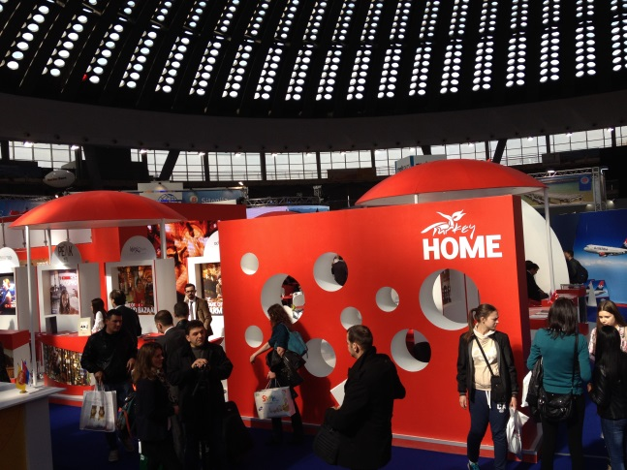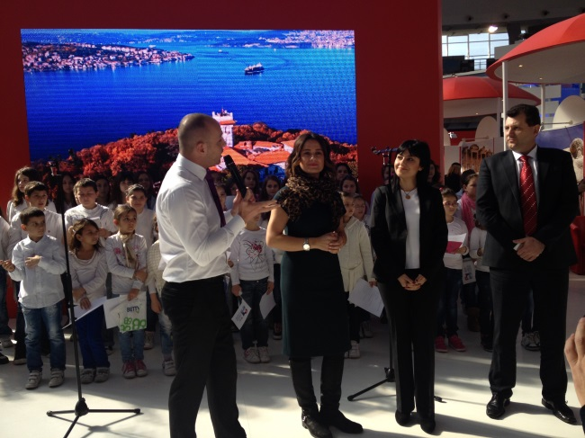
Fuara TÜRSAB’ı temsilen Kurumsal İlişkiler Departmanı’ndan Berna Akar katılırken TÜRSAB standında, ziyaretçilere TÜRSAB ve Müze dergilerinin çeşitli sayıları, İstanbul Arkeoloji Müzesi Broşürleri, İstanbul Shopping Fest broşürleri, Travel Turkey İzmir 2014 Fuarı broşürleri, “Where Istanbul” dergisinin çeşitli sayıları, TÜRSAB CD’leri dağıtıldı. Diğer ülke standları ziyaret edilerek, TÜRSAB’ın “5 yılda 60 Ülke Projesi” çerçevesinde görüşmeler yapılırken Travel Turkey İzmir Fuarı’na ilişkin bilgi verilerek broşür dağıtıldı.
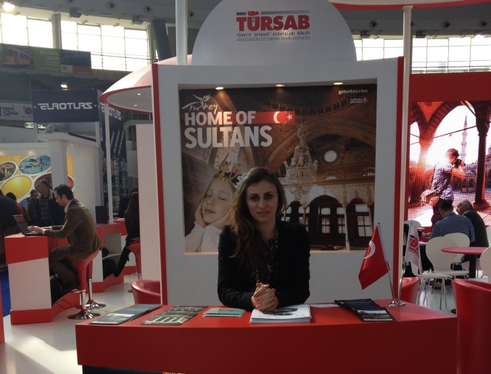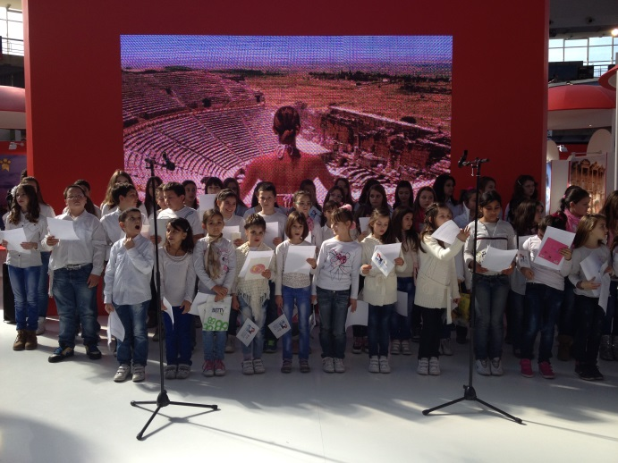
2014 SIRBİSTAN PAZAR BEKLENTİLERİ VE FUARDAN ÖNE ÇIKAN BAŞLIKLAR
- Türk Lirası’nın Euro ve Dolar gibi para birimleri karşısında yaşadığı değer kaybı nedeniyle Türkiye’nin Sırp turistler için cazibesinin 2014 yılında artmaya devam etmesi beklenmektedir.
- 2014 yılında Türkiye’ye gelecek Sırp turist sayısındaki artış oranının çift haneli olması bekleniyor.
- ITTFA Turizm Fuarı’na bu yıl beklendiği ölçüde profesyonel katılımcının iştirak etmediği ancak halkın ilgisinin devam ettiği gözlemlenmiştir.
- Halk ilgisinin artışında Turizm Fuarı ile eşzamanlı olarak gerçekleştirilen Şarap Fuarı ve Mobilya Fuarı’nın etkisi de bulunmaktadır.
- İran ve Endonezya bu yıl ilk kez fuara katılım gösteren ülkeler oldular.
- Türk standında fuarın ilk gününden itibaren ziyaretçilere; baklava, şekerpare, kısır ve börek dağıtılarak Türk tatlarının tanıtımı sağlanırken ve Ebru sanatçısı tarafından geleneksel Ebru sanatının icra edilmesi ziyaretçilerin büyük ilgisini çekti.
- Fuarın ilk günü T.C. Belgrad Büyükelçimiz Mehmet Kemal Bozay, standları ziyaret ederek, Türk standında yer alan katılımcıları aynı akşam Rezidansında gerçekleştirmiş olduğu kokteyle davet etmiştir. TÜRSAB’ı temsilen Kurumsal İlişkiler Departmanı’ndan Berna Akar söz konusu kokteyle katılarak, Sayın Büyükelçiye çini tabak takdim etmiştir.
- Fuarın 2.günü; 28 Şubat 2014, Cuma günü, ünlü bir Sırp şarkıcı ve beraberinde ünlü bir Sırp su topu oyuncusu Türkiye standında ağırlanması büyük dikkat çekti.
- Fuarın 3.günü; 1 Mart 2014, Cumartesi günü, Sırp ilkokul öğrencilerinden oluşan bir koro Türk marşını okumuş ve Sırp şarkılar seslendirirken bu performans sonrasında çocukların Puzzle yaptıkları bir Workshop düzenlendi.
- Türkiye standını ziyaret ederek kuraya katılan 8 kişiye; İstanbul ve Antalya’daki oteller ve İstanbul’daki acentalar tarafından konaklama ve tatil hediye edildi.

